**Лабораторная работа 5**

по дисциплине «Операционные системы»

Выполнил:

Студент группы НПВбм-01-19

Студенческий билет №: 1032197651

Потапов Александр Сергеевич

Руководитель:

Валиева Татьяна Рефатовна

Москва 2023

# Цель работы

Приобретение практических навыков взаимодействия пользователя с системой посредством командной строки.

# Начало работы

1. Определим полное имя нашего домашнего каталога.

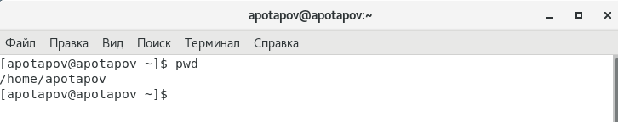

Рисунок 1

1. Выполним следующие действие:
   * Перейдем в каталог /tmp
   * 
   * Рисунок 2
   * Выведем на экран содержимое каталога /tmp. Для этого используем команду lsс различными опциями.
   * 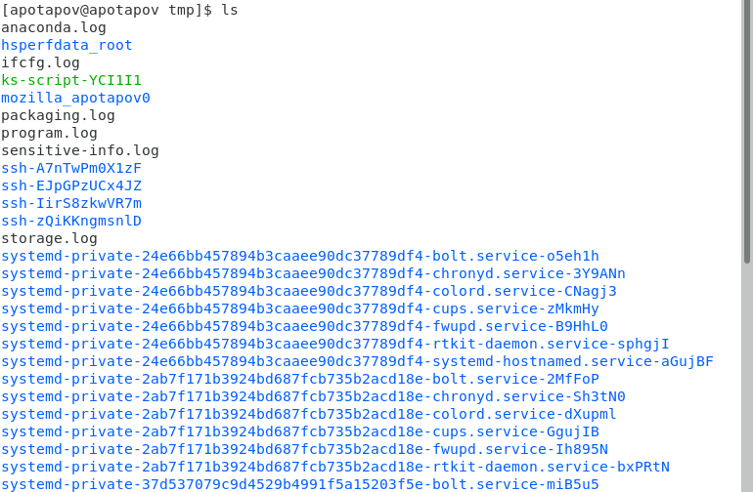
     + Рисунок 3
   * 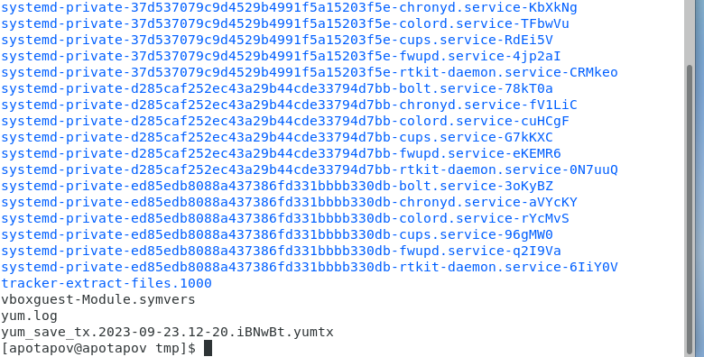

Рисунок 4

* + 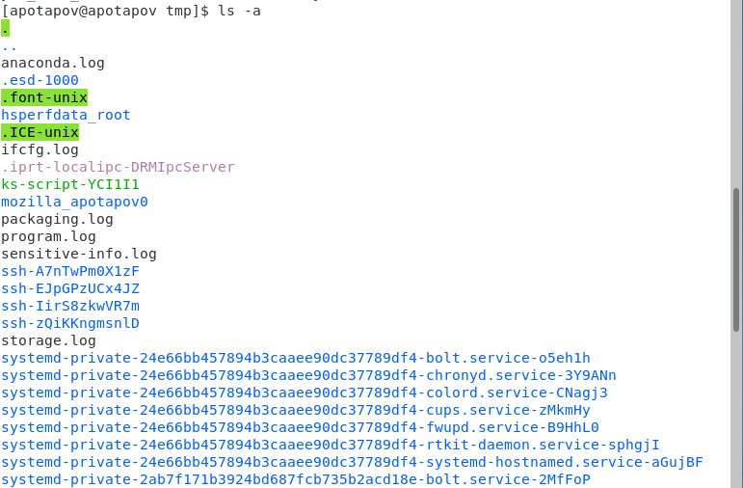 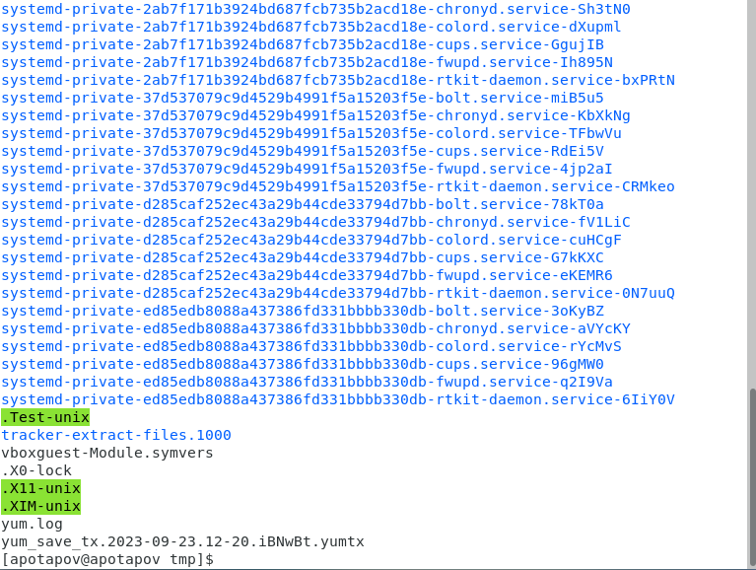
  + Рисунок 5 Рисунок 6
  + 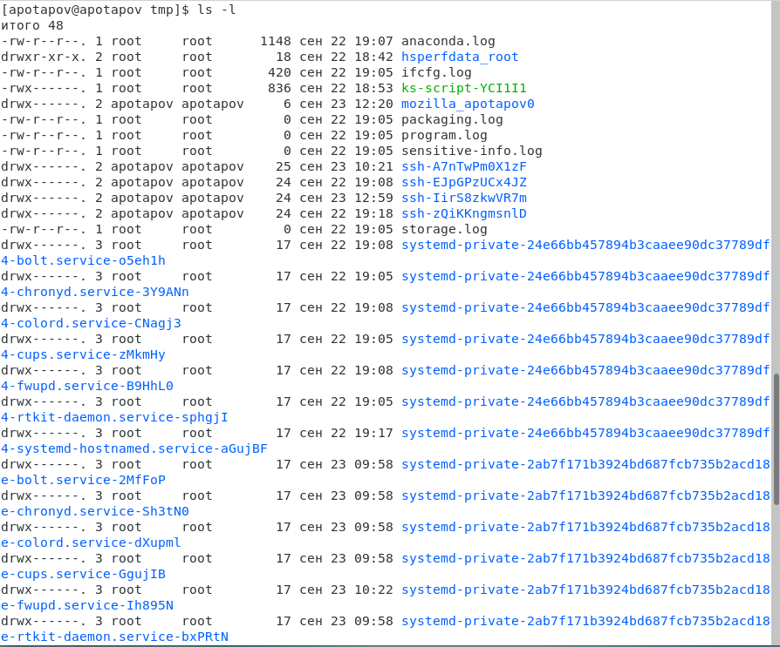 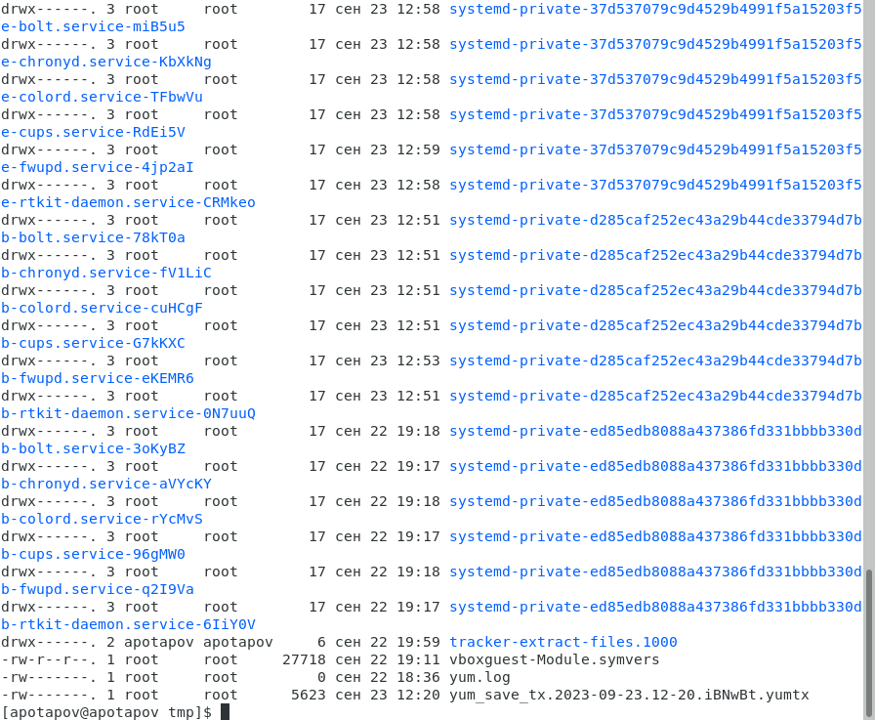
  + Рисунок 7 Рисунок 8
    - ls -a - вывод список файлов [требуется для вывода скрытых файлов, имена которых начинаюься с точки].
    - ls -l - вывод список файлов в длинном формате.
    - Формат: режим доступа > количество ссылок > имена владельца > размер в байтах > время последних изменений > имя файла.
  + Определим, есть ли в каталоге /var/spool подкаталог с именем cron.
  + 
  + Рисунок 9
  + Перейдем в домашний каталог и выведем на экран его содержимое.
  + 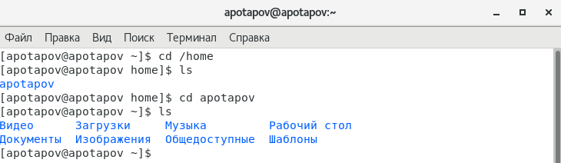
  + Рисунок 10

1. Выполним следующие действия:
   * В домашнем каталоге создадим новый каталог с именем newdir
   * 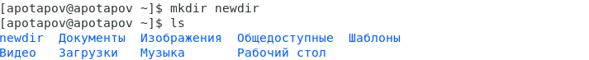
   * Рисунок 11
   * В каталоге /newdir` создадим новый каталог с именем morefun
   * 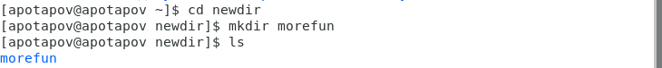
   * Рисунок 12
   * В домашнем каталоге создадим одной командой три новых каталога с именем letters, memos, misk.
   * Затем удалим эти каталоги одной командой.
   * 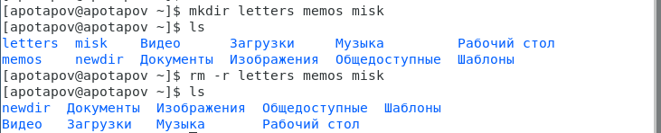
   * Рисунок 13
   * Попробуем удалить ранее созданный каталог newdir командой rm.
   * 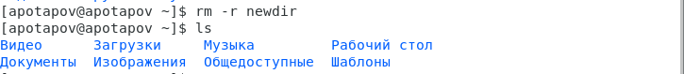
   * Рисунок 14
   * Удалим каталог _/newdir/morefun из домашнего каталога.
   * 
   * Рисунок 15
   * Каталог /newdir ранее был удален вместе со всеми подкаталогами, поэтому мы не можем удалить несуществующий файл.
2. С помощью команды man, определим какую опцию команды ls нужно использовать для просмотра содержимое не только указанного каталога, но и подкаталогов, входящих в него

* Используем команду man ls.
* 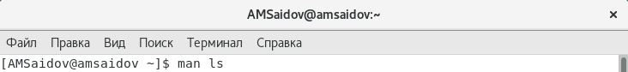
* Рисунок 16
* Находим необходимую опцию.
* 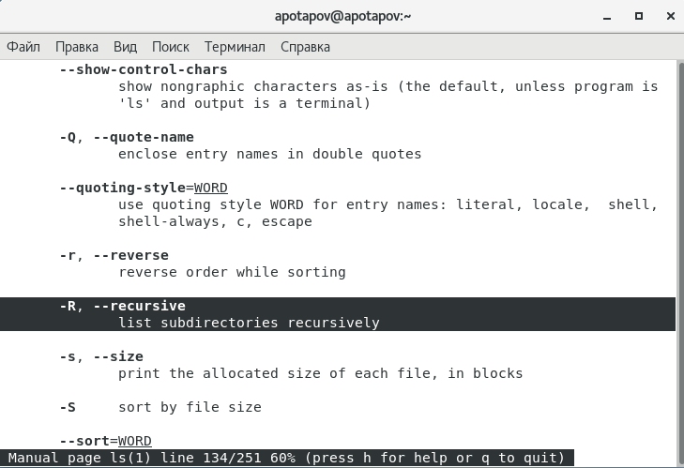
* Рисунок 17

1. С помощью команды man, определим набор опций команды ls, позволяющие отсортировать по времени последнего изменения выводимый список содержимого каталогов с развернутым описанием файлов.

* 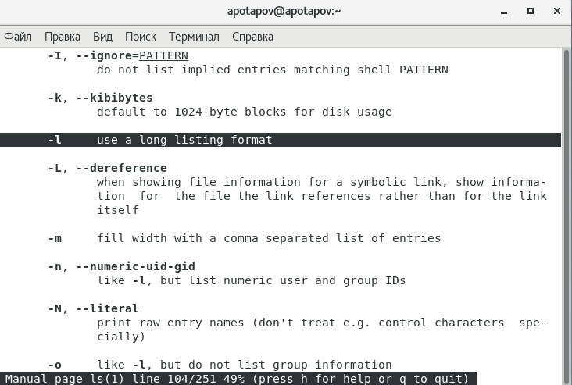
* Рисунок 18

1. Используя команду man для просмотра описания следующих: cd, pdw, mkdir, rmdir, rm

* 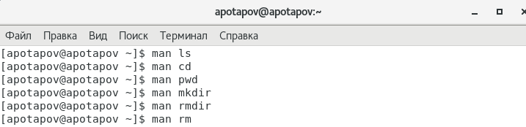
* Рисунок 19
  + man cd - отображение текущего диска и каталога.
* 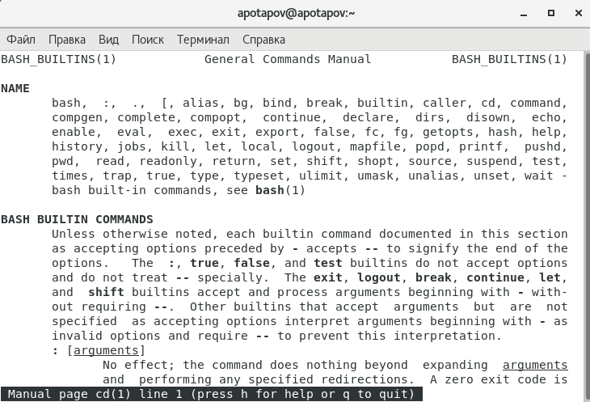
* Рисунок 20
  + man pdw - отображение рабочего каталога, вывод пути.
* 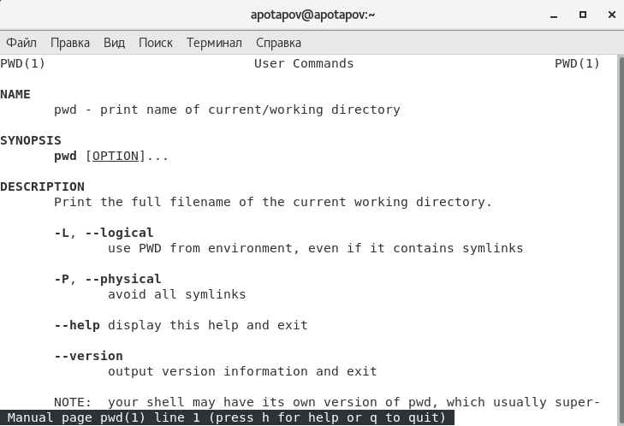
* Рисунок 21
  + man mkdir - создание каталога
* 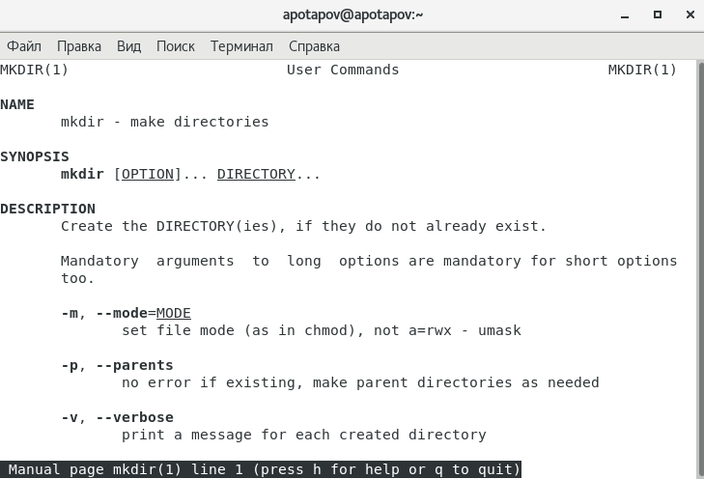
* Рисунок 22
  + man rmdir - удаление каталога
* ,,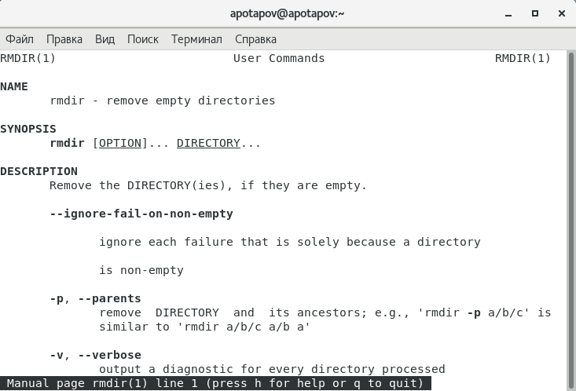
* Рисунок 23
  + man rm - удалить файл
* 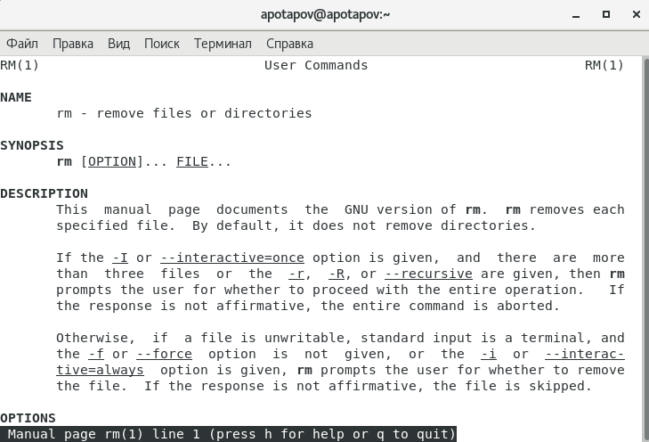
* Рисунок 24

1. Используя информацию, полученную при помощи команды history, выполним модификацию и исполнение нескольких команд из буфера команд.

* 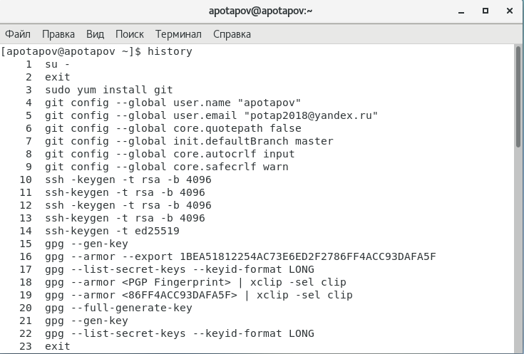
* Рисунок 25

# Вывод

* Мы приобрели практических навыки взаимодействия пользователя с системой посредством командной строки.

# Контрольные вопросы

* 1. Командная строка - программа, которая служит промежуточным слоем между человеком и машиной и передаёт друг другу команды и ответы машине и человеку соотвественно.
  2. Используется команда pwd - print working directory.
  3. При помощи команды ls (-опции) / tree(-опции)
  4. Скрытые файлы - файлы, которые нежелательны для просмотра, редактирования и перемещения имют впереди названия точку, чтобы вести имна скрытых файлов используют ls -a.
  5. Команда rm для удаления файла, для удаления папки rmdir.
  6. Используя команду history. ?) Используя команду history, запомнить номер команды, потом написать ошибку и её замену.
  7. Для таких случаев используется символ ;
  8. Символ экранирования нужен для того, чтобы командная строка не приняла специальные символы ., *, … за команду.
  9. ls -l показывает дополнительную информацию о файле - дата изменения, права доступа,список владельцев.
  10. Относительный путь- путь к файлу, к которому не нужно задавать полное местонахождение, а можно обойтись быстым вводом - text.txt, при этом файла и терминала должны быть открыто из одного каталога или указать путь order/text.txt
  11. Команда help 13 Вводим первые буквы, нажимаем клавишу Tab.